

Cuidados de enfermería en las personas mayores.

Los cuidados de las personas mayores representan un trabajo complejo que requiere una formación especializada. La atención de enfermería en estas personas tiene como objetivo mejorar su bienestar y calidad de vida.
La atención de enfermería en el adulto mayor se ocupa de la valoración de las necesidades de las personas ancianas, de la planificación y la administración de los cuidados para satisfacer sus necesidades, así como de la evaluación de la eficacia de dichos cuidados en el logro y el mantenimiento de un nivel de bienestar acorde con las limitaciones impuestas por el proceso de envejecimiento.
Hacer un seguimiento del estado de salud de las personas mayores es muy importante para poder prevenir posibles patologías graves o complicaciones de las existentes. Por ello es importante conocer las constantes vitales normales en personas mayores, que no sólo hay que dejarle hacer a los profesionales sanitarios, sino que los mismos familiares en el domicilio pueden realizar fácilmente con los aparatos necesarios que se pueden adquirir en los comercios especializados (ortopedias, establecimientos de artículos sanitarios, etc,...).
Estos parámetros nos ayudarán a saber si los adultos mayores están corriendo algún riesgo sobre el que debemos actuar, o si su estado de salud es el adecuado para su edad.

Las constantes vitales a tener en cuenta, y que en el propio domicilio las pueden tomar los familiares, son:
- Conciencia: la alteración de la misma nos dice si ha habido algún problema, principalmente cerebral. Eso lo vemos hablando con la persona y en un momento dado nos responde como esperamos, sino inadecuadamente, o no se le entiende, o no nos responde. Es un signo importante a tener en cuenta y ello conlleva ser visto en un Servicio de Urgencias lo antes posible, ya que un alto porcentaje de este tipo de patologías si se tratan a tiempo son reversibles.
- Respiración: esta función es muy importante. Cualquier alteración en el ritmo normal puede ser inicio de una enfermedad. La frecuencia normal en estas personas varía entre 12 y 20 respiraciones por minuto.
- Frecuencia cardíada o pulso: otra constante muy importante a tener en cuenta, ya que tanto su disminución o aumento durante un tiempo prudente puede ser inicio de una enfermedad que debe ser vista por un facultativo lo antes posible. Hay que tener en cuenta que un aumento puede ser causado por ejercicio físico o un susto, y una disminución de la frecuencia puede presentarse en reposo una persona que es deportista o lo ha sido. La frecuencia normal en personas mayores oscila entre 60 y 100 pulsaciones por minuto.
- Tensión o presión arterial: esta constante, igualmente importante, mide la presión sanguínea siendo necesario para ello un aparato o instrumento denominado esfigmomanómetro, habiendo varios tipos. Esta constante aumenta con la edad, siendo un gran porcentaje de estas personas las que sufren de hipertensión arterial. Cualquier aumento o disminución permanente de esta constante debe ser tratada de inmediato. La tensión arterial en estas personas con debe sobrepasar las cifras de 140 (presión arterial sistólica) / 90 (presión arterial diastólica). A tener en cuenta que esta constante varía a lo largo de todo el día, dependiendo del ejercicio físico, situación de la persona, un sobresalto, etc...

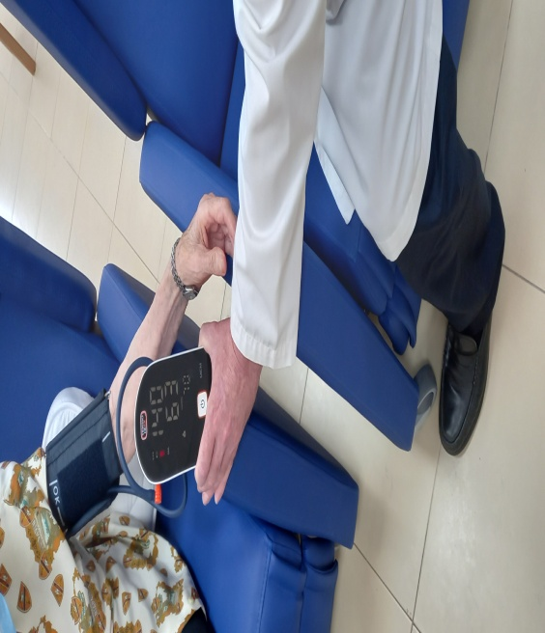
- Saturación de oxígeno en sangre: esta constante se utiliza para medir la cantidad de oxígeno disponible en sangre. Se mide con un aparato denominado pulsioxímetro, el cual mide también la frecuencia cardíaca o pulso. Su valor normal es de 95% al 100%. Su disminución puede implicar una patología respiratoria debida a falta oxígeno cuyo origen habría que investigar lo antes posible. Hay que tener en cuenta que unas manos frías en las que la circulación sanguínea está mermada, nos dará una saturación algo disminuída.

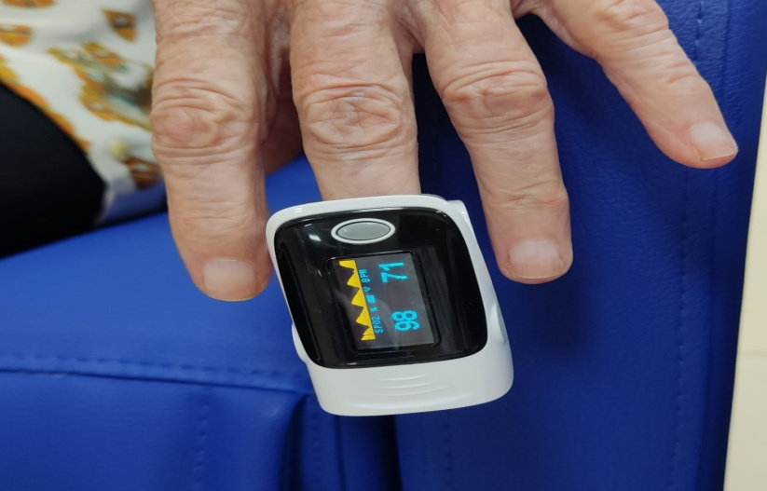

- Temperatura corporal: es de todos sabido el procedimiento de esta constante mediante un termómetro, existiendo de varios tipos. Un aumento de la temperatura nos puede indicar el inicio de una patología infecciosa generalmente en estas personas mayores, ya que es más difícil que sea por un golpe de calor debido al control casi constante que se tiene de estas personas. La temperatura normal de cuerpo es de 36,5º pudiendo oscilar medio grado por encima o por debajo, aunque en las personas mayores puede estar algo más baja.
No sólo es importante el control de constantes vitales, sino controlar también una alimentación e hidratación adecuadas, realizar ejercicios de acuerdo a su movilidad limitada, una buena pauta descanso/sueño/actividad, actividades nuevas manuales que se salgan de la actividad diaria común, etc...todo ello en beneficio de su salud y bienestar.
 CENTRO DE DÍA SANTA TERESA
Enfermero D. José Carbó Senac. Colg (2743) .

